Технологічний процес виготовлення рамки для фото  
**Виготовлення рамок для фотографій**

2.1. Вибір інструментів і матеріалів

Для основи рамки можуть застосовуватися такі матеріали:

- дерево - найпоширеніший матеріал для виготовлення різних поробок (виготовлення рамки на деревообробних верстатах, ручним пилянням або різьбленням);

- багет – готовий профіль для рамок (виготовляється з дерева або пінопласту).

До речі, ідея застосування багета із пінопласту прийшла під час ремонту в квартирі. Чому б не використати залишки матеріалів, зокрема багету з пінопласту, для гурткових занять.

Оздоблення рамки залежить від теми фотографій чи картинки, для яких вона виготовляється.

Наприклад, для оздоблення рамок з фотографіями прогулянок по лісі, парку можна застосувати засушене листя, шишки, жолуді, соломку тощо;

для морської теми можна застосувати ракушки, камінчики;

для новорічної теми – сніжинки, фольгу, дощик, вату;

для свята Дня Святого Валентина, 8 Березня – це квіти, сердечка, листя, що виготовляються із паперу, тканини, фольги…

Не варто забувати про спосіб встановлення рамки. Її можна повісити на стіні, або зробити підставку для столу чи полички.

Рамку також можна виготовити і на комп’ютері. Для цього є спеціальна програма “Fotoshop”. Такий цікавий спосіб виготовлення можна спостерігати, сходивши на екскурсію у фотостудію “Чарлі”, де працюють наші дизайнери, майстри своєї справи Шуткевич Петро Григорович і Шуткевич Антоніна Петрівна.

Тепер я пропоную виготовити 2 рамки для фотографій розміром 10х15 см.

Вони будуть складатися з основи, обгортки та оздоблення.

**Рамка № 1** – призначена для стаціонарної фотографії, або фотографії, яка наклеюється.

**Рамка № 2** – призначена для змінної фотографії, яку можна замінити на іншу.

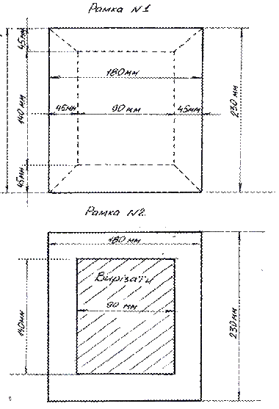

Малюнок 1

Для виготовлення рамок нам знадобляться такі матеріали:

- картон товщиною 1 мм (можна використовувати картон з коробок, в яких привозять папір для офісної техніки),

- шпалери різного кольору та малюнку;

- двосторонній кольоровий папір для оздоблення рамки;

- клей ПВА;

- нитки;

а також інструменти:

- олівець, лінійка, ножиці, щіточка для клею, кутник.

Основи для рамок виготовляємо за зразком (малюнок 1).

Основу для рамки виготовляємо з картону, на який за допомогою кутника лінійки та олівця переносимо всі розміри нашої основи за зразком.

Тут варто звернути увагу на два моменти:

по-перше, обидві рамки однакові за розмірами, тільки в рамці № 2 треба вирізати середню частину;

по-друге, розміри фотографії, під які ми робимо рамки 10 х 15 см, а внутрішні розміри рамок 9 х 14 см. Це зроблено спеціально для коригування.

2.2. Виготовлення обгорток.

Матеріалом для наших обгорток будуть звичайні шпалери.

Різнобарвна текстура, колір, малюнок задаватимуть тон рамці, цим самим підкреслюючи фотографію чи картину.

Це добре видно на фотографіях “Види шпалер”.

Як бачимо тут є і морська тема і природа, і лісова, і святкова.

А тепер виготовимо обгортки для рамок. Дітям обов’язково самим треба дати вибрати потрібні шпалери, звичайно, не без підказок керівника.

Спочатку приступимо до обгортки для рамки № 1. Для 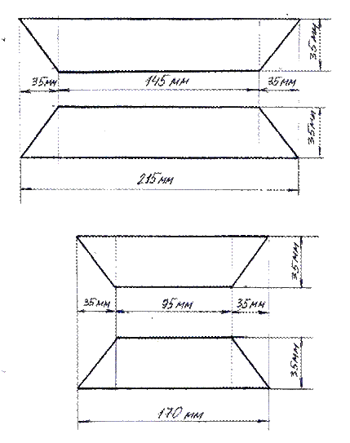 на малюнку 2.

Малюнок 2.

Потім беремо потрібну смужку шпалер, кладемо її лицьовою стороною вниз, а зверху приклеюємо смужку картону (малюнку 3).

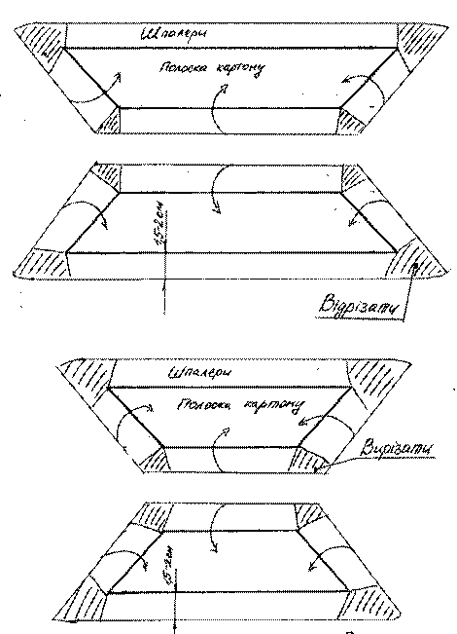

Малюнок 3.

При цьому слід зауважити:

смужка шпалер повинна мати на 1,5-2 см запасу, для того, щоб обклеїти картон;

для естетичного оформлення рамки смужки шпалер мають бути з однаковим малюнком.

Подальшим кроком буде обклеювання смужок картону шпалерами. Обклеювати потрібно тільки внутрішню сторону смужок, а зовнішню (найбільшу) залишаємо. Лишні шматочки шпалер відрізаємо ножицями.

Далі наклеюємо фотографію на рамку, а потім акуратно обклеюємо рамку смужками, а вільну сторону шпалер загинаємо і приклеюємо з другої сторони основи рамки, тим самим закриваючи бокові сторони основи рамки.

Задню сторону рамки для естетичного вигляду ми закриваємо чистим аркушем паперу, картону чи шпалер.

Весь процес виготовлення обгортки для рамки № 1 можна подивитися на фото.  
Виготовлення обгортки для рамки № 2 трохи простіше.

Беремо смужку шпалер таких розмірів, щоб рамка вільно поміщалась на неї і обводимо контури на зворотній стороні (малюнок 4).

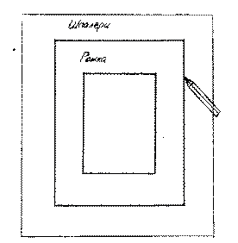

Малюнок 4.

Потім на шпалерах робимо прорізи та відрізаємо зайві шматки залишаючи навколо внутрішнього і зовнішнього контуру запас шпалер на 1,5 – 2 см (так звані клапани), як показано на малюнку 5.

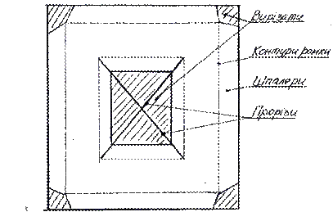

Малюнок 5.

Після цього прикріплюємо рамку по контурах до шпалер за допомогою клапанів, приклеюючи їх на задній стороні.

Тепер, як і у випадку з рамкою №1, задню частину виробу для естетичного вигляду ми закриваємо чистим аркушем паперу, картону чи шпалер.

Рамка № 2 для оздоблення готова.

Процес виготовлення обгортки для рамки №2 можна подивитися на фотографіях.

2.3. Оздоблення рамок.  
**Оздоблення виробу взагалі має дуже важливе значення. Це естетичний вигляд виробу, кінцевий результат нашої праці, який ми планували відобразити в нашій сувенірній рамці.**

Я пропоную оздоблення рамки зробити в техніці оригамі – а саме виготовити квіти й листя з паперу.

Для цього нам знадобляться такі матеріали:

- кольоровий двосторонній папір,

- клей ПВА;

інструменти:

- ножиці

- лінійка

- олівець

- зубочистка.

Квіти будемо виготовляти трьох видів:

1. Кульбаба

2. Айстра

3. Роза

Вони нескладні в виготовленні і тому приступимо до їх виготовлення.

*2.3.1. Виготовлення квіток кульбаби, айстри та кульбаби.*

Кульбаба складається з серединки (темніша) і периферійної (світліша) частини. Для виготовлення серединки кульбаби нам знадобиться папір темно-жовтого кольору.

Виріжмо смужку паперу шириною 1,5 см. і за допомогою лінійки та олівця проведемо лінію, що розділить деталь по довжині у відношенні 5 мм до 10 мм.

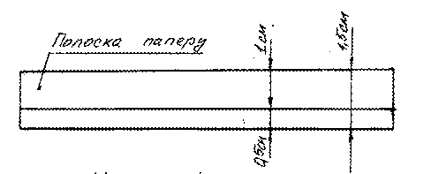

Малюнок 6

Потім ножицями нарізаємо тоненькі поперечні смужки на ширшій стороні деталі.

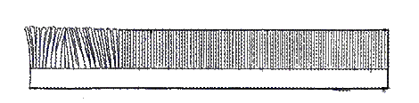

Малюнок 7.

Тепер беремо зубочистку і починаємо туго обмотувати нарізану смужку, час від часу змащуючи клеєм нижню частину.

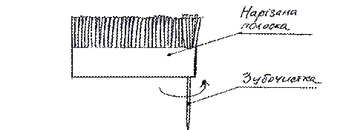

Малюнок 8.

Закрутивши повністю смужку та приклеївши кінчик, знімаємо її із зубочистки. Це і буде нашою серединкою кульбаби.

Периферійну частину кульбаби робимо аналогічно, тільки колір паперу підбираємо світлішого тону.

Вирізавши смужку на периферійну частину, ми обкручуємо нею серединку, час від часу змащуючи клеєм вузьку сторону.

Склеївши всі смужки, отримуємо квітку у вигляді бутона.

І, насамкінець, розпрямляємо всі тоненькі смужки з середини назовні.

При виготовленні кульбаби необхідно враховувати слідуюче:

- чим вужче ми наріжемо смужки на смужці, тим гарніше і натуральніше буде виглядіти квітка;

- при виготовленні квітки більших розмірів треба додатково заготовити смужки на бутон чи серединку.

Весь процес виготовлення кульбаби можна подивитись на фотографіях.

Айстра - пишна квітка, що відрізняється різноманітністю кольорів. Технологія її виготовлення подібна до кульбаби за винятком кількох пунктів:

1. Серединка може бути темно-жовтою, світло-жовтою, або білою (розміри смужки для серединки такі ж).

2. Периферійна частина значно ширша. Якщо на серединку смужки шириною 1,5 см, то на периферійну – 2-3 см. Чим більша за розміром (діаметром) квітка, тим ширша смужка (5 мм залишаємо для скручування).

3. Колір периферійної частини може відрізнятися або співпадати із кольором серединки.

4. Смужки периферійної частини, яка ближче до середини, загинаються всередину, інші – в протилежну сторону.

Є багато способів виготовлення троянди, але виберемо найпростіший з них і виготовимо чайну троянду з листка паперу розміром 8 х 8 см. Чим більший розмір листка, тим більшою буде наша квітка.

На аркуші паперу олівцем малюємо спіраль, починаючи від центра і, поступово розширюючи кільця спіралі, до периферії.

Є кілька варіантів спіралі:

1. При круглих, плавних без виступів кільцях троянда вийде з невираженими контурами листків.

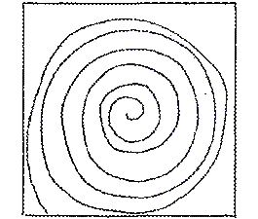

Малюнок 9

2. Коли кільця спіралі є довільної форми з виступами та впадинами (хвиляста лінія), то квітка буде з більш вираженими контурами.

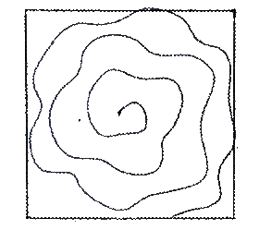

Малюнок 10

Виберемо другий варіант.

Потім вирізаємо ножицями спіраль по лінії:

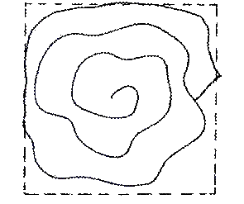

Малюнок 11

Після цього скручуємо (не тісно) вирізану спіраль в трубочку, починаючи з краю і, поступово закручуючи до середини.

Нижню частину (серединка спіралі) складаємо так, щоб в результаті вийшла чаша. Для цього нижній край спіралі приклеюємо до бокової частини.

І, на завершення, серединку змащуємо крапельками клею і притискуємо до чаші.

*2.3.2. Вирізання листочків.*

Листочки для квітів виготовляємо із зеленого паперу окремо для кожної квітки (малюнок 12). Вони можуть бути різних розмірів.

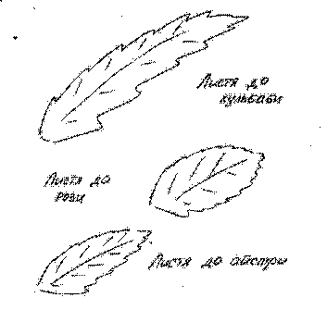

Малюнок 12